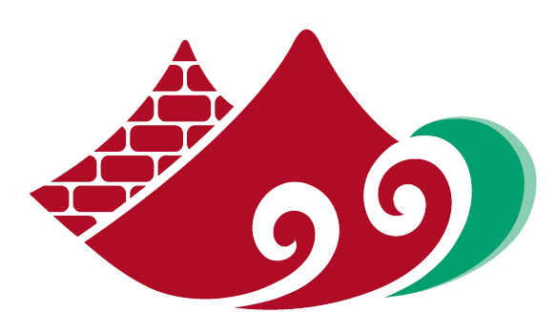
新北市立淡水古蹟博物館
112年度志工報名表
編 號：
一、基本資料 填表日期：112 年 月 日
姓名 |  | 性別 |  | □男  □女 |  |  | 生日 | 年 |  | 月 | 日 | 年齡 |  | 身分證號
通訊處 |  |  |  |  |  |  |  |  |  |  |  |  |  |  | 照  片  黏  貼  處  最近1年內  2吋正面照片
電 話 | （H）  （O）  手機: |  | 職業 |  | 現職：  □軍 □公 □教 □農 □工  □商 □家管 □在學 □其他  服務單位：  退休：□公教人員 □非公教人員 |  |  |  |  |  |  |  |  |  | 照  片  黏  貼  處  最近1年內  2吋正面照片
e-mail |  |  |  |  |  |  |  |  |  |  |  |  |  |  | 照  片  黏  貼  處  最近1年內  2吋正面照片
學 歷 | □小學 □國中 □職校 □高中  □專科 □大學 □碩士 □博士 |  |  |  |  |  |  |  | 婚姻  現況 |  |  | □未婚 □已婚 □其他
緊 急  聯絡人 |  | 聯絡  電話 |  |  |  |  |  |  |  |  |  |  |  | 關  係
專長 | 與本館服務相關之專長或學識（請打勾或加以說明）  電腦專長：□文書處理 □簡報製作 □電腦軟硬體維護 □繪圖設計  語文專長：□英 語 □日 語 □客 語 □閩南語 □其他：  文書事務：□編 輯 □打 字 □美 工 □其他：  藝術專長：□導覽服務 □歷 史 □演 講 □攝 影 □典藏品管理  □大眾傳播 □手 工 藝 □其他：  □其他專長：  ◎專業技能（具證書）：
二、可服務時段 (上午09:30~12:30 下午13:30~16:30 全日09:30~16:30)
星期一 | 星期二 | 星期三 | 星期四 | 星期五 | 星期六 | 星期日
□上午 | □上午 | □上午 | □上午 | □上午 | □上午 | □上午
□下午 | □下午 | □下午 | □下午 | □下午 | □下午 | □下午
□全日 | □全日 | □全日 | □全日 | □全日 | □全日 | □全日
※原則以固定時段服務，如遇國定假日或特殊活動可彈性調整。
※每月執勤至少6小時，每年服務時數不得少於90小時。準時值勤，並接受任務調整。
三、可參加面談時間(擇一)：
□112年7月6日（星期四）14:30~18:00
□112年7月7日（星期五）9:30~12:30
地點：25172新北市淡水區中正路一段6巷32之2號
五、志願服務相關經歷:
□無 □有，己領有志工服務手冊（請詳填下表）
首任志工日期 |  | 民國 年 月 日（需完成基礎、特殊訓練及實習）
曾服務  單位名稱 | 基礎訓練 |  | 訓練  單位 | 參與服務  時 間 | 服務紀錄冊編號 | 榮譽卡  編號 | 現 在  服務狀況
曾服務  單位名稱 | 特殊訓練
 | 年 月 |  |  | 自 年 月  至 年 月 |  |  | - 已停止  - 仍服務中  - 每 一次  - 不定時服務
 | 年 月
※已領有志願服務紀錄冊者，請檢附下列資料(無則免附)：
1.志願服務記錄冊影本，封面與內頁
2.志願服務榮譽卡正、反面影本
3.志工基礎訓練結業證書影本
六、獲得本次召募訊息來源（請打勾）
□報紙 □本館網站 □本館遊客服務中心 □學校 □其他機關
□其他__________________________________________________
七、請撰寫300字左右之自傳
（可簡述個人特質、興趣、經歷、志願服務之動機及相關文化志工經歷等）：
八、□本人同意將所填寫之個人資料提供做為公務及志工隊務用途使用(請務必勾選，不同意者請勿報名)

